Билеты заключительного зачёта

Группа 6-7

Билет 1
1. Докажите, что если в конечном графе степени всех вершин не больше 2, то его можно разбить на непересекающиеся циклы и цепочки.
2. Записав числа 1, ½, 1/3, …, 1/10 в некотором порядке (порядок выберите сами), соедините их знаками четырех арифметических действий так, чтобы полученное выражение равнялось 0. (Скобки использовать нельзя).
3. Петя провел несколько прямых и построил десятиугольник, все стороны которого лежат на проведённых прямых. Какое наименьшее число прямых мог провести Петя?

Билет 2
1. Какое наибольшее число рёбер может быть в двудольном графе с n вершинами?
2. В связном графе между любыми двумя вершинами есть маршрут из не более чем трех ребер, а степень каждой вершины не более, чем 4. Докажите, что в графе не более 53-х вершин.
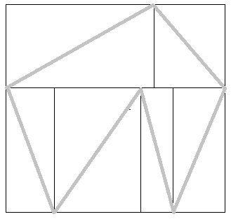
3. Малый и Большой острова имеют прямоугольную форму и разделены на прямоугольные графства. В каждом графстве проложена дорога по одной из диагоналей. На каждом острове эти дороги образуют замкнутый путь, который ни через какую точку не проходит дважды. Вот как устроен Малый остров, где всего 6 графств (см. рис. справа). Нарисуйте, как может быть устроен Большой остров, если в нем нечетное число графств.

Билет 3
1. Можно ли расставить 9 королей на белых полях шахматной доски так, чтобы они побили все свободные поля (как чёрные, так и белые)?
2. В графе каждая вершина покрашена в синий или зеленый цвет. При этом каждая синяя вершина связана с пятью синими и десятью зелеными, а каждая зеленая с девятью синими и шестью зелеными. Каких вершин больше – синих или зеленых?
3. Натуральное число не оканчивается нулем. Обязательно ли найдется кратное ему натуральное число, в записи которого каждая следующая цифра не меньше предыдущей?

Билет 4
1. Докажите, что в конечном графе сумма степеней всех вершин равна удвоенному числу ребер.
2. Аня, Лера и Вася составляли слова из заданных букв. Все составили разное число слов: больше всех – Аня, меньше всех – Вася. Затем ребята просуммировали очки за свои слова. За слово даётся 1 очко, если оно есть у двух игроков, 2 очка – если у одного; слова, общие у всех трёх игроков, вычёркиваются. Могло ли так случиться, что больше всех очков набрал Вася, а меньше всех – Аня?
3. Можно ли из квадрата 20×20 выкинуть одну клетку и разрезать оставшуюся часть на прямоугольники 1×3 так, чтобы каждый прямоугольник граничил по отрезку ненулевой длины ровно с тремя другими прямоугольниками или ровно с пятью другими?

Билет 4
1. Докажите, что если в конечном графе есть ровно две вершины нечетной степени, то эти вершины связаны маршрутом.
2. Можно ли нарисовать на плоскости 7 прямых так, чтобы никакие три не проходили через одну точку, а всего было ровно 20 точек пересечения?
3. Какое наибольшее число вершин степени 3 может быть в дереве с 50 вершинами?
Летняя школа «Математика у моря» www.ashap.info/Uroki/Bolgar/ Александр Шаповалов

